http://www.attilon.fr/wp-content/themes/glanum/images/AB.png

**AÏGA - Rosé**

IGP Méditerranée, Rosé 2024

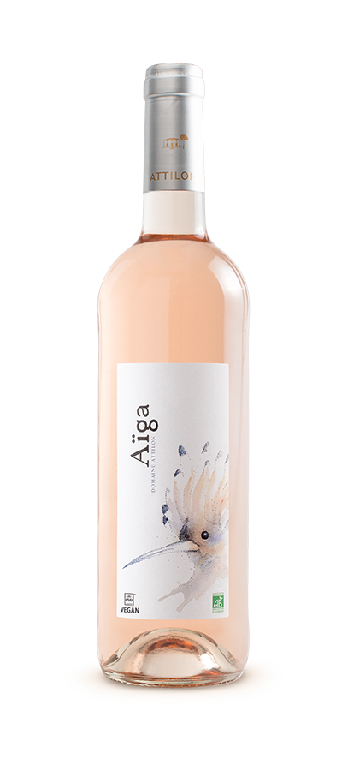

**PRÉSENTATION**

Le Rosé Aïga du Domaine Attilon est élaboré dans l’objectif d’obtenir un vin d’été léger, sur le fruit, et facile à boire en toutes circonstance. Ce rosé, est chaque année essentiellement élaborée à partir de Caladoc, cépage peu connu qui apporte fraîcheur, fruit et souplesse. Et selon les millésimes il peut être le fruit d’un assemblage avec d’autres variétés (syrah, merlot) afin d’obtenir le meilleur équilibre entre gourmandise et vivacité.

**LE MILLÉSIME**

Un millésime très humide qui a demandé beaucoup de soin et d’attention à la vigne jusqu’à la cave. En réponse ce millésime sera celui de l’équilibre entre gras et acidité.

**DÉGUSTATION**

Jolie robe brillante aux reflets peau de pêche.

Le nez est ouvert et s’exprime sur un registre de fruits à chair blanche, de fleurs et une pointe d’agrumes.

La bouche est équilibrée entre gras et acidité. Finale saline.

**ACCORDS METS-VINS**

Convient pour l'apéritif, barbecues, tapas, ... mais aussi sur des salades de la mer, truites farcies au barbecue, maquereaux grillés aux herbes, et pour les amateurs sur des makis/sushis.

**TERROIR**

Limoneux

**CÉPAGES**

Caladoc : 64 %

Merlot : 29 %

Syrah : 7 %

**SPÉCIFICATIONS**

Degré d'alcool: 12.5 % vol

Vin rosé Sec (sucres 0 g/L)

**CERTIFICATIONS :**

Bio, Nop, Végan, HVE3, Terra-Vitis.

**SERVICE**

9-10 °C

**VINIFICATION**

Cuve Inox

**CONTENANTS DISPONIBLES**

Bouteille (0.75cl)

**BOUTEILLES 75cL/PALETTE**

600 bouteilles sur EUR - carton de 6

720 bouteilles sur VMF - carton de 12